UNIVERSIDAD NACIONAL DEL LITORAL Facultad de Ingeniería y Ciencias Hídricas

Probabilidad y Estadística
Ingeniería en Inteligencia Artificial

La predictibilidad y tendencias en nuestras contraseñas

Gutiérrez, Lucas

Mayo de 2026
INTRODUCCIÓN

Las contraseñas que elegimos para resguardar nuestra intimidad en cada espacio digital pueden tener patrones o elementos que las hacen más predecibles al conocer otros factores externos a la misma, relacionados con nuestra cognición o con el contexto.

Lo que se nos hace más fácil de recordar suele tener estructuras y relaciones subconscientes. Cosas que a su vez pueden llegar a ser esperables y por lo tanto vulnerables a un análisis crítico.

OBJETIVOS

En este trabajo no se pretende encontrar una métrica que sea eficaz a la hora de cuantificar qué tan vulnerable es una contraseña ante métodos de fuerza bruta. Si no mas bien a analizar tendencias en características básicas relacionadas con el contenido propio de nuestras claves privadas.

Se va a utilizar Teoría de la Información para medir la impredictibilidad de cada contraseña del dataset relacionando los caracteres que la conforman y analizando frecuencias de aparición para cada secuencia de caracteres.

También se van a analizar las relaciones entre diferentes características y se les va a asignar un modelo que se ajuste a la muestra.

El interés va mas por el lado de quizás descubrir patrones subyacentes de la mente humana a la hora de inventar un secreto que debemos recordar y esperamos que sea impredecible. O tal vez llegar a observar influencias externas que nos condicionan en el acto.
DATASET Y FILTRADO

Para analizar credenciales que contengan usuario y contraseña se recurrió a la filtración de datos conocida como Collection #1. La cual contiene millones de credenciales publicadas en enero de 2019, robadas de diferentes páginas.

Dado que la filtración original fue eliminada, se recurrió a un enlace no oficial de una fuente desconocida para descargarlo de forma descentralizada. Es por esto que la veracidad de los datos es incomprobable. Pero dada la naturaleza de las contraseñas, incluso siendo inventadas podrían servir para el análisis dado que fueron escritas por alguien.

Para el análisis se va a construir un dataset que contenga las características de interés correspondientes a cada contraseña. En este caso van a ser las siguientes:

- Longitud
- Cantidad de letras minúsculas
- Cantidad de letras mayúsculas
- Cantidad de números
- Cantidad de caracteres especiales
- Impredictibilidad Secuencial

Se programó un script que automatice la extracción de estas características para 230.000 contraseñas. (Ver sección HERRAMIENTAS Y FUENTES)

Las 230.000 contraseñas fueron tomados equidistantemente entre los 230 archivos de texto plano (1000 pares por archivo) para mitigar cualquier posible orden que estructure las claves dentro del dataset original.
Dentro del dataset original hay contraseñas hasheadas, es decir, encriptadas con algoritmos MD5, SHA1, etc… Estos hashes se pueden identificar por su longitud y utilización de caracteres o números. Este tipo de contraseñas no sirven para el análisis ya que no representan lo que el usuario original decidió utilizar como clave. Es por eso que se decidió considerarlo ruido e ignorarlo a la hora de recolectar las contraseñas desde el script.

INFORMACIÓN PROPIA CONDICIONAL PROMEDIO COMO MEDIDA DE IMPREDICTIBILIDAD

Junto con las demás métricas mencionadas, se va a calcular una métrica a la cual se la va a llamar impredictibilidad secuencial, que realmente va a ser la información propia condicional promedio (o IPCP) de la contraseña observada. En otras palabras, se promedia la información de las transiciones carácter a carácter de la propia contraseña donde, por definición, la información va a ser mayor, a mayor “sorpresa” haya en dichas transiciones.
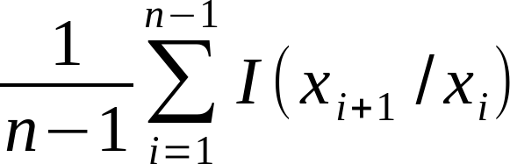

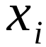
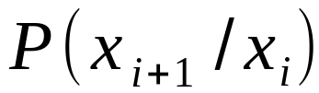
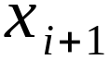
X es la variable aleatoria que toma los valores correspondientes a cada carácter de la contraseña. Por lo tanto representa la probabilidad estimada de que del carácter transicione al carácter .

Ahora, hay que obtener las probabilidades de que un carácter A aparezca luego de un carácter B. Esto se hace promediando la frecuencia de aparición de cada par de caracteres contenidos en cada contraseña del dataset. (En este contexto: Probabilidad estimada ≈ Frecuencia relativa empírica)
Se construye una tabla de frecuencias condicionales relativas donde cada fila representa el carácter actual y cada columna representa el siguiente carácter. Veamos un ejemplo inventado para comprender esto:
 | | | b | e | h | l | o | r | t | y | 1 | 2 | 3
| | 0 | 0 | 0 | 0.75 | 0 | 0 | 0 | 0.25 | 0 | 0 | 0 | 0
b | 0 | 0 | 0 | 0 | 0 | 1 | 0 | 0 | 0 | 0 | 0 | 0
e | 0 | 0 | 0 | 0 | 0.66 | 0 | 0.33 | 0 | 0 | 0 | 0 | 0
h | 0 | 0 | 1 | 0 | 0 | 0 | 0 | 0 | 0 | 0 | 0 | 0
l | 0 | 0.25 | 0 | 0 | 0.5 | 0.25 | 0 | 0 | 0 | 0 | 0 | 0
o | 0 | 0 | 0 | 0 | 0 | 0 | 0 | 0 | 0.5 | 0.5 | 0 | 0
r | 0 | 0 | 0 | 0 | 0 | 1 | 0 | 0 | 0 | 0 | 0 | 0
t | 0 | 0 | 0 | 0 | 0 | 0 | 1 | 0 | 0 | 0 | 0 | 0
y | 0 | 0 | 0 | 0 | 0 | 0 | 0 | 0 | 0 | 0 | 0 | 1
1 | 0 | 0 | 0 | 0 | 0 | 0 | 0 | 0 | 0 | 0 | 1 | 0
2 | 0 | 0 | 0 | 0 | 0 | 0 | 0 | 0 | 0 | 0 | 0 | 1
3 | 0 | 0 | 0 | 0 | 0 | 0 | 0 | 0 | 0 | 0 | 0 | 1

CONTRASEÑAS

- hello123
- hero1
- hellboy
- troy33

SECUENCIAS

he el ll lo o1 12 23
he er ro o1
he el ll lb bo oy
tr ro oy y3 33

Se utiliza un carácter especial | para indicar el comienzo de una clave. Esto permite calcular la probabilidad de transición incluso para el primer carácter real de la contraseña. De este modo, se agregan las secuencias al ejemplo: |h, |h, |h, |t.

La normalización de se hizo dividiendo cada frecuencia por la suma de las frecuencias de cada fila. Representando que si o si va a haber un carácter consecutivo al actual. De modo que se cumpla:
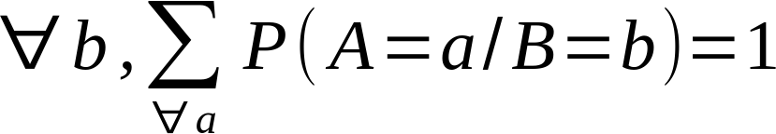
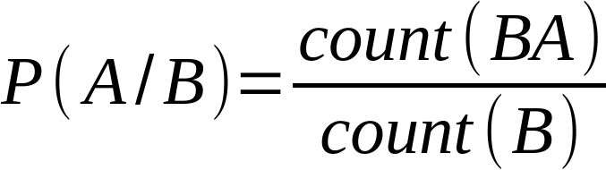

count(BA) representa la cantidad de veces que ocurrió la transición B→A, mientras que count(B) representa el total de transiciones partiendo desde B.
Dado que ya se tiene la frecuencia condicional relativa de cada carácter dado el anterior. Se puede calcular la “sorpresa” de cada transición de caracteres dentro de una contraseña seleccionada. Donde transiciones poco comunes van a representar mayor impredictibilidad secuencial.

Las frecuencias condicionales relativas se calcularon para las 230.000 contraseñas diferentes y para todos los caracteres posibles dentro de los límites de lo que las propias páginas web permiten utilizar. Mientras más cantidad de contraseñas se analicen, mejor va a ser la estimación.

Veamos dos muestras de la frecuencia condicional relativa de cada secuencia para 2 contraseñas diferentes, esta vez con las probabilidades reales obtenidas a partir del dataset.

steran |  | [7%?G.
|s | 0.067273 | |[ | 0.000000
st | 0.120561 | [7 | 0.200000
te | 0.148243 | 7% | 0.000000
er | 0.171525 | %? | 0.047619
ra | 0.125157 | ?G | 0.047619
an | 0.143363 | G. | 0.002114

Podemos observar que existen secuencias de 2 caracteres que como nunca aparecieron en el dataset, tienen frecuencia igual a cero. Esto va a ser un problema porque para calcular la información propia condicional promedio necesitamos aplicarles el logaritmo base 2.

La solución a esto es algo llamado Suavizado de Laplace. Es una forma alternativa de normalizar nuestras frecuencias de modo que se le asigne como mínimo una aparición a cada secuencia posible.

A el valor de count(BA) anterior, se le suma 1. Y al count(B) se le va a sumar 1 por cada posible carácter. El parámetro V representa la cantidad de caracteres posibles.
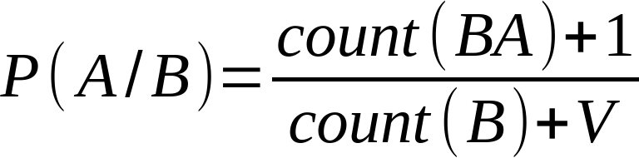
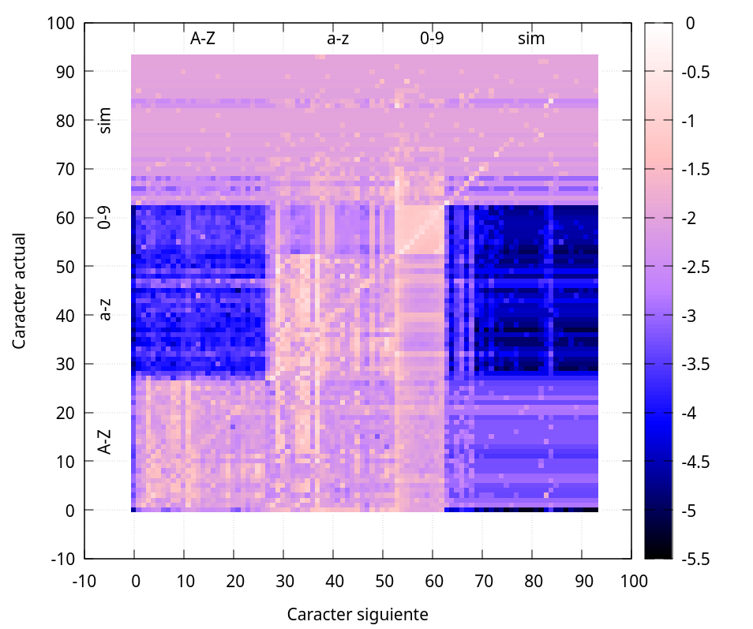

Esto es un Mapa de calor en escala logarítmica decimal. Es un método visual muy útil para representar e interpretar la matriz de frecuencias calculadas. Cada pixel representa la probabilidad estimada de la transición entre un carácter actual y un carácter siguiente. Mientras más claro sea el color, mayor es la probabilidad estimada.

Gracias a esta representación visual, se puede concluir claramente que hay una tendencia que marca el uso de transiciones de mayúsculas a minúsculas, pero no de minúsculas a mayúsculas. También podemos ver un cuadrado muy brillante de 10x10 cerca del centro, el cual representa transiciones de número a número. Es decir, es muy común que dentro de las contraseñas después de un número venga otro número.

Ya teniendo todo lo necesario, para cerrar con esta sección se van a mostrar unos ejemplos tomados directamente del script, el cual permite probar contraseñas y obtener su medida de información propia condicional promedio.

Contraseña | Impredictibilidad Secuencial
steran | 3.008690
123456789 | 2.778170
fIfIfIfI | 11.003200
a1b2c3d4 | 5.405690
hello123 | 3.213260
password | 3.904680
[7%?G. | 9.807870

Se observa que las contraseñas con transiciones de caracteres mas extrañas estadísticamente, son las que reciben un puntaje mayor de impredictibilidad secuencial. Y se concluye que es una medida útil referente a la predictibilidad de una cadena de texto, donde lo más común estadísticamente es mas esperable y por lo tanto más predecible.

ANÁLISIS DESCRIPTIVO DE LAS CONTRASEÑAS

En esta sección se van a analizar las 6 características de interés mencionadas anteriormente, basándonos en el dataset recolectado de 230.000 contraseñas. Incluyendo sus respectivas medidas de impredictibilidad secuencial calculadas previamente.

Para cada característica con valor discreto se va a indicar:

- Gráfico de barras
- Valores de interés
- Conclusiones

Se va a empezar por analizar la longitud. La cantidad de caracteres que tienen las contraseñas.

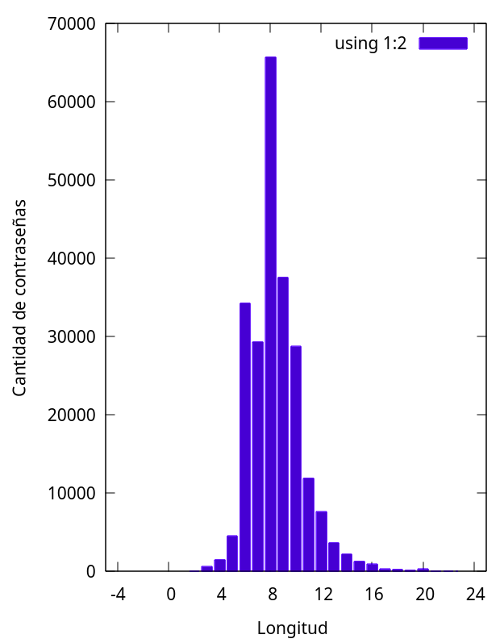
Como podemos ver en el diagrama de barras. Hay una concentración muy alta de contraseñas con longitud 8. Esto podría reflejar una mentalidad de “mínimo esfuerzo para cumplir requisitos”, debido a que las páginas web suelen imponer una mínima cantidad de caracteres necesaria para registrarse. A pesar de que no hay un estándar universal; gran parte de estos entornos virtuales suelen pedir como mínimo 8 caracteres en la contraseña, por cuestiones de seguridad.

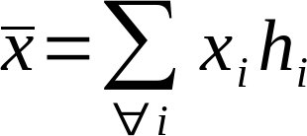
Se obtiene el valor promedio o esperanza utilizando esta fórmula: x
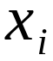
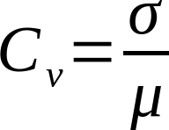
donde h representa la frecuencia relativa correspondiente a x .
Mientras que la variabilidad se va a calcular con su coeficiente el cual representa al desvío estándar comparado con el promedio de los datos.
Media | 8.42099
Moda | 8
Mediana | 8
Variabilidad | 24.482%

Se observa una cuasi-simetría Media ≈ Moda = Mediana y una variabilidad relativamente baja. Esto indica que una longitud de 8 caracteres parece ser un estándar muy marcado y predecible.
Se va a analizar la presencia de letras en las contraseñas, tanto mayúsculas como minúsculas por separado.
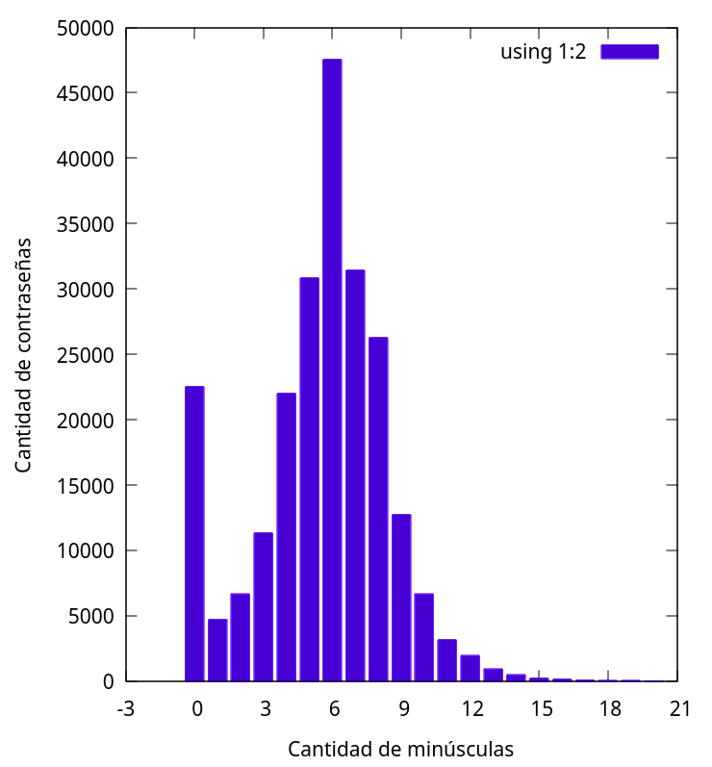
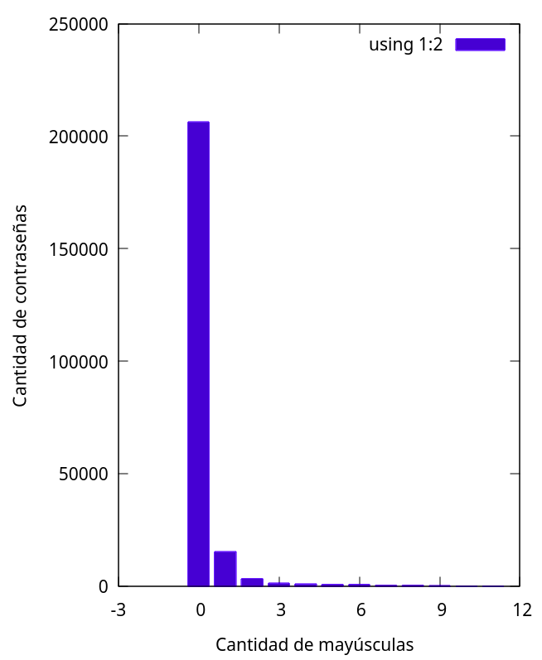

 | Minúsculas | Mayúsculas
Media | 5.56091 | 0.20820
Moda | 6 | 0
Mediana | 6 | 0
Variabilidad | 51.250% | 418.475%

El coeficiente de variación de las mayúsculas resulta tan elevado debido a la baja media de aparición de dicho tipo de caracteres. En ese contexto la variabilidad no nos da mucha información.

Sin embargo podemos concluir que como los 3 valores de tendencia central se posicionan cerca de 0, lo esperable es que las contraseñas prescindan de letras mayúsculas directamente. En cambio con las minúsculas, se muestra cercanía entre la Media, Moda y Mediana, destacando el valor de 6 minúsculas como una tendencia bastante marcada, pero con bastante dispersión hacia otros valores. No parece ser algo tan predecible.
Ahora se analiza la presencia de números y símbolos en las contraseñas. (Los símbolos en este contexto son caracteres diferentes a letras y números).
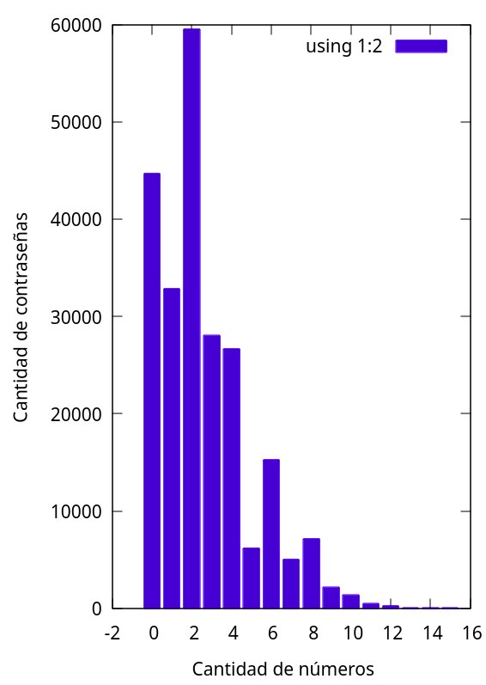
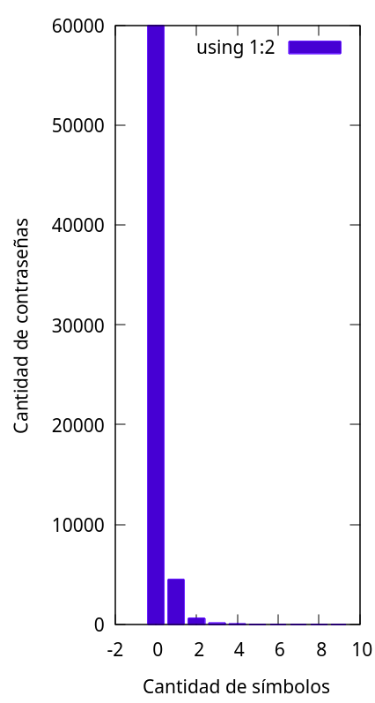

En el diagrama de barras correspondiente a los símbolos, en el valor 0 el diagrama explota a más de 220.000 contraseñas. Lo cual representa más del 95% del dataset. Marcando una clara tendencia al desuso de este tipo de caracteres. Esto puede ser causado por condiciones impuestas por las propias páginas de registro, las cuales muchas veces no permiten utilizar símbolos.
 | Números | Símbolos
Media | 2.62288 | 0.028852
Moda | 2 | 0
Mediana | 2 | 0
Variabilidad | 88.592% | 747.515%

Respecto a los números. Vemos que lo común es utilizar una poca cantidad, lo esperado es un valor rondando los 2 números. Pero debido a que hay una variabilidad enorme y mucha dispersión de comportamiento, es la característica más impredecible hasta ahora.
Para terminar con el análisis descriptivo, se va a analizar la impredictibilidad secuencial de las contraseñas.
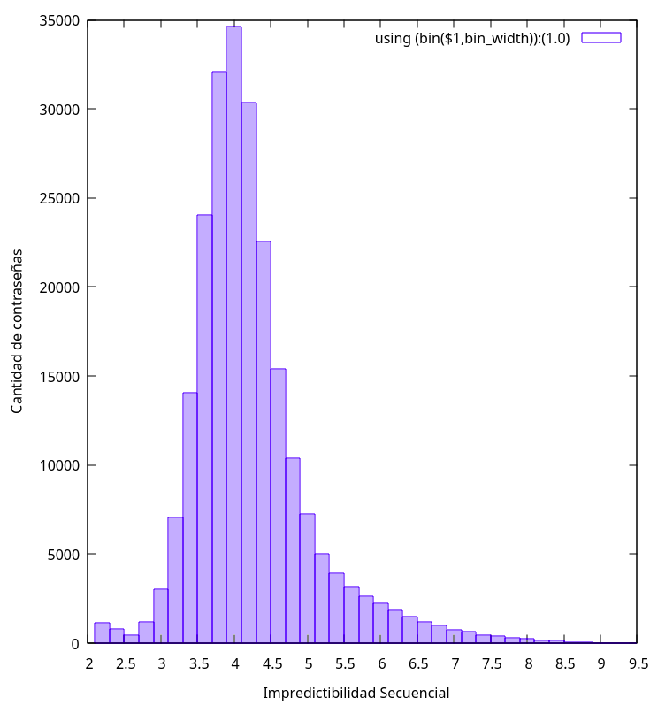
Este es un Histograma con intervalos de 0.2 de ancho. Indica la cantidad de contraseñas cuya medida de impredictibilidad pertenece al rango de cada intervalo.

Se observa que hay una tendencia central marcada, lo cual es buen indicativo de que la medida calculada es útil para catalogar a las contraseñas.

Al ser una variable continua; cada valor de impredictibilidad secuencial es único y por lo tanto tiene la misma frecuencia que los demás. Esto provoca que la Moda deje de tener sentido para este análisis.
Media | 4.32428
Mediana | 4.17993
Variabilidad | 18.685%
Mínimo | 2.28994
Máximo | 11.7577

Se observa que la Media y la Mediana son cercanas, y que la variabilidad es muy baja. Esto muestra una tendencia clara y predecible pero difícil de interpretar debido a que la métrica no está normalizada.

Los valores mínimos y máximos en la tabla corresponden a outliers específicos, los cuales no pueden usarse como límites teóricos propios de la métrica. Sin embargo, se pueden utilizar para tener una referencia relativa de hasta donde puede llegar cuantitativamente.
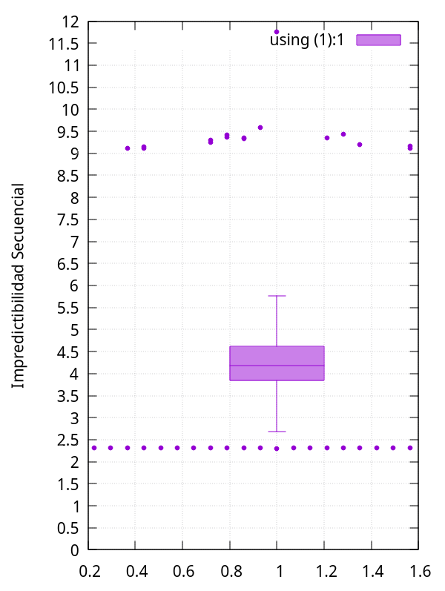
En este Box Plot se aprecia mejor el posicionamiento de los cuartiles y los outliers, así como los mínimos y máximos.

Se puede ver que hay muchos outliers y eso es porque incluso los casos más improbables se pueden llegar a repetir cientas de veces dado un dataset muy grande y abarcativo.

La linea de outliers casi recta que hay al rededor del valor 2.3 parece indicar que la métrica tiene una cota inferior empírica observada que no se pudo superar por ninguna contraseña del dataset.

Basándose en los outliers, se puede afirmar que la impredictibilidad secuencial puede extenderse a valores mayores de 11, pero no a valores menores de 2. Sabiendo que el 50% central de los datos ronda el valor 4 podemos dar una interpretación relativa de la métrica.

Esto indica que la información propia condicional promedio no suele ser alta en la mayoría de las contraseñas analizadas. Lo cual muestra que la predictibilidad secuencial suele ser alta, además de ser poco variable.

Para terminar con esta sección del informe, se resume y concluye que las características más dispersas y variables son el uso de minúsculas y de números, mientras que las mayúsculas y símbolos especiales tienen muy poca presencia, y la longitud e impredictibilidad secuencial parecen ser más predecibles a causa de sus tendencias abruptas y baja dispersión.
RELACIÓN ENTRE CARACTERÍSTICAS OBTENIDAS DE LAS CONTRASEÑAS

Para esta sección se va a estar realizando un estudio de asociación entre variables. Existen muchas (15) relaciones que podríamos analizar; longitud vs cantidad de minúsculas, cantidad de símbolos vs cantidad de números, etc... Sin embargo, y con el fin de no extender de más este informe, se va a analizar solo la relación entre cada una de las 5 variables y la impredictibilidad secuencial.

De este modo lo que se va a estar interpretando es la influencia que tienen sobre la impredictibilidad la aparición de diferentes tipos de caracteres como minúsculas, mayúsculas, números y símbolos, además de la propia longitud de las contraseñas.

Para cada una de las características, se va a graficar un Dispersograma posicionando puntos donde cada componente X corresponde a el valor de la métrica a comprar, mientras que cada componente Y corresponde al valor de impredictibilidad secuencial calculado para esa contraseña.

Luego se va a encontrar un modelo lineal que se ajuste lo mejor posible a los puntos de la muestra. Utilizando la siguiente fórmula se va a calcular la suma residual de cuadrados entre los puntos y la recta:
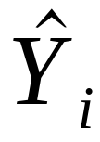
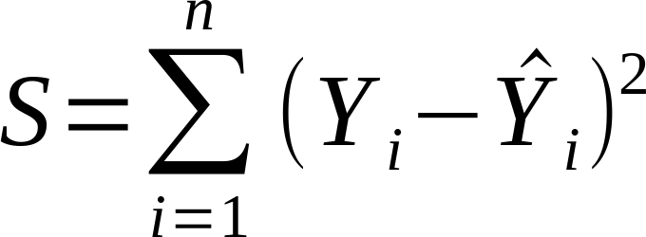
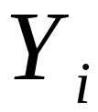
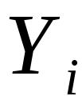
Donde Y representa el valor observado y Y representa el valor estimado por el modelo lineal.
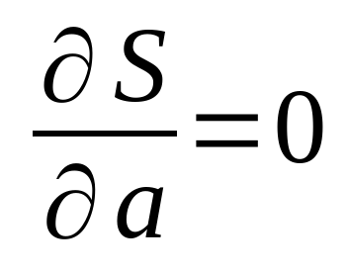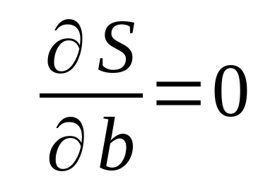
Para minimizarlo, se resuelven las ecuaciones normales a partir de las derivadas parciales respecto a la pendiente a y respecto a la ordenada al origen b.
Se va a comenzar analizando la correlación entre la longitud y la IPCP.
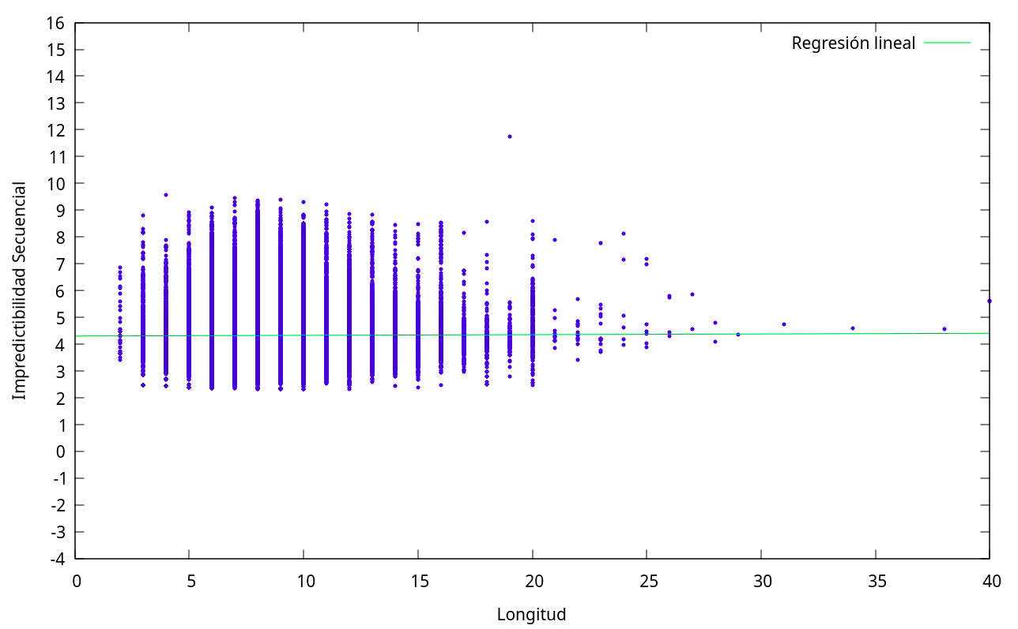
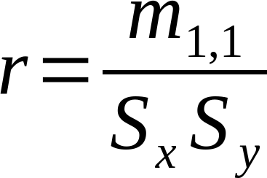
El Coeficiente de correlación sirve para medir qué tan consistentemente
Pendiente | 0.00258
Ordenada | 4.30297
Correlación | 0.00659

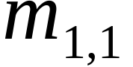
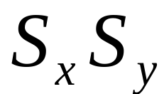
las desviaciones respecto a la media ocurren en el mismo sentido. Aquí es la covarianza y son los desvíos de X e Y.

Se observa una asociación lineal prácticamente nula entre ambas variables. El coeficiente de correlación coincide con lo que muestra el dispersograma. Además la ordenada al origen es casi coincidente con el valor promedio de la IPCP que se obtuvo en la sección anterior. Esto indica que el modelo obtenido asume un valor de IPCP prácticamente constante para cualquier longitud. Lo cual da a entender que la longitud no va a dar información para explicar o predecir la impredictibilidad secuencial.
Se realiza la regresión lineal comparando la cantidad de letras (minúsculas y mayúsculas) con el valor de impredictibilidad secuencial.

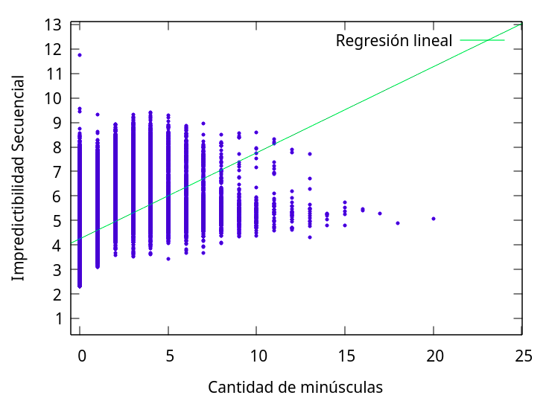
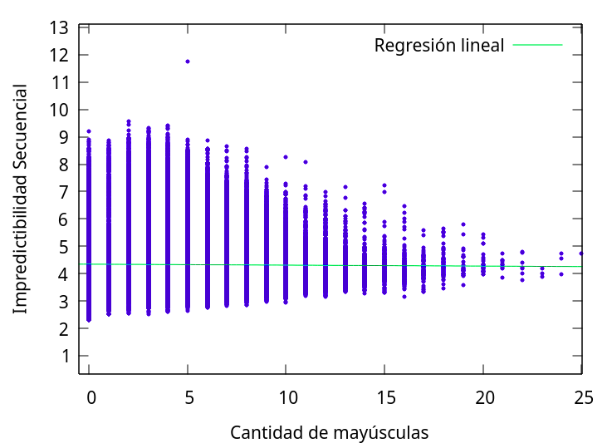
 | Minúsculas | Mayúsculas
Pendiente | 0.35099 | -0.00348
Ordenada | 4.25148 | 4.34408
Correlación | 0.37904 | -0.01226

Para el modelo que relaciona las mayúsculas, vemos que el caso es prácticamente idéntico al de la longitud. No hay casi correlación entre las variables.

Sin embargo en el modelo que relaciona las minúsculas se puede ver una recta creciente y un coeficiente correlación relativamente alto en comparación a las demás métricas. Aún así sigue siendo bajo respecto a su valor máximo.

La pendiente positiva indica que mientras mayor cantidad de letras minúsculas, mayor va a ser la impredictibilidad secuencial. Eso es lo que indica el modelo predictivo, el cual es muy poco certero en su ajuste. Se concluye que el uso de letras tampoco aporta mucha información respecto a la IPCP.
Por ultimo, y para finalizar esta sección. Se va a realizar el estudio de asociación entre números, símbolos y la impredictibilidad.

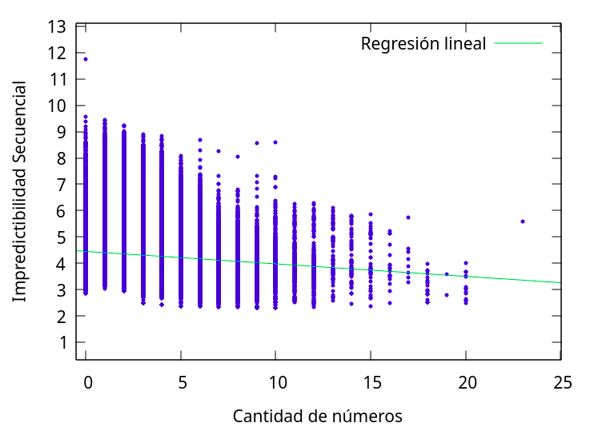
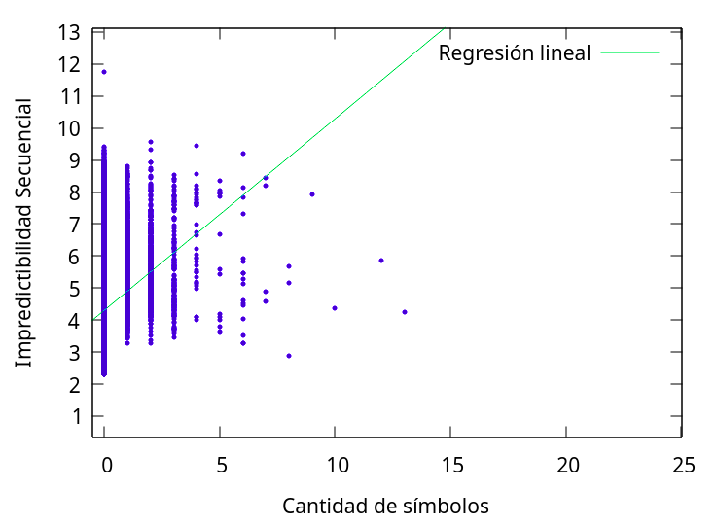
En ambos casos se observa una pronunciación en las pendientes. En el caso de los números, el modelo lineal indica que a mayor cantidad de números, menor impredictibilidad secuencial va a tener la contraseña. Mientras que el modelo que relaciona a los símbolos, indica un aumento significativo por cada carácter especial que se utilice.
 | Números | Símbolos
Pendiente | -0.04751 | 0.59789
Ordenada | 4.44936 | 4.30746
Correlación | -0.13646 | 0.15941

En ambos casos el coeficiente de correlación indica un ajuste muy pobre. Y es que este estudio de asociación entre variables da a entender algo muy claro e irónico: “La medida impredictibilidad secuencial es muy impredecible”. Al menos en relación a estas cantidades discretas tan superficiales. La IPCP se basa en transiciones entre pares de caracteres, no se guía principalmente por la cantidad de veces que estos aparecen individualmente.

Como observación extra agregada a esta sección, se consideró informativo incluir una comparación entre sub-datasets condicionados por la IPCP. Es decir, tomar 1.000 contraseñas del dataset con IPCP mayor a 8.6 y hacer un conteo de cada tipo de carácter, y luego hacer lo mismo para 1.000 contraseñas con IPCP menor a 4.3. De este modo comparamos directamente la composición de contraseñas muy impredecibles y contraseñas muy predecibles secuencialmente.

Dado que el dataset original no contiene tal cantidad de claves para cada intervalo de IPCP extrema, se van a generar contraseñas nuevas de longitud 8 en base a la matriz de probabilidades secuenciales, las cuales van a mantener la misma lógica de transiciones y rasgos generales del dataset original.
IPCP < 4.3
IPCP > 8.6

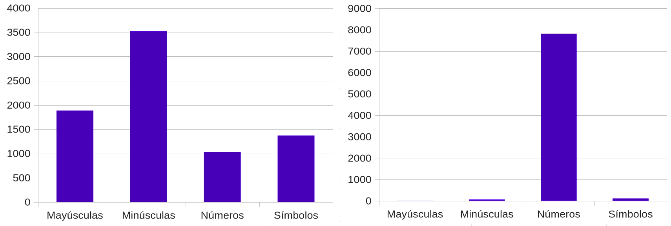
Se observa que las contraseñas con IPCP alta tienen mayor variedad de caracteres. Mientras que las contraseñas con IPCP baja se componen prácticamente solo de números en su mayoría. Esto se debe a que, como vimos antes, las probabilidades mas altas están en las transiciones de número a número. Esto puede dar un indicio de cómo se debe componer una contraseña para ser mas impredecible secuencialmente.
CONCLUSIONES FINALES

Para concluir este informe. Se van a resumir las conclusiones que se observaron a lo largo de las diferentes secciones.

Existen muchísimas maneras de pensar una contraseña. Hay tendencias que indican factores externos que imponen condiciones necesarias para el registro de una cuenta. Pero mas allá de eso también se pudo observar que existen patrones estructurales propios del lenguaje y la coherencia visual.

Esto se observó en el mapa de calor que indica probabilidades para cada transición entre posibles caracteres. Se vio que es más común pasar de mayúsculas a minúsculas que de minúsculas a mayúsculas (Regla gramatical), pasar de un número a otro número (Números de varios dígitos), etc...

Las contraseñas analizadas en su mayoría contienen principalmente letras minúsculas y números. No suelen ser ni muy cortas ni muy largas, rondan una longitud de 8 caracteres. Es raro que contengan caracteres especiales o letras mayúsculas.

Además de todo lo anterior. Se estima que una contraseña promedio es bastante predecible secuencialmente. Lo que significa que se compone de transiciones muy comunes entre caracteres. Siendo la IPCP una métrica que se basa en un dataset de 230.000 contraseñas, pero que aún así, no se relaciona linealmente con la cantidad especifica de caracteres de una especifica naturaleza, ni tampoco con la longitud de la clave.

HERRAMIENTAS Y FUENTES

Dataset utilizado (Collection #1)

Sección analizada (230 archivos TXT):
https://github.com/v1ewp0rt/garbage/tree/main/FICH/TP_PyE2026/dataset

Extracción de características (CSV generado a partir del dataset original):
https://github.com/v1ewp0rt/garbage/blob/main/FICH/TP_PyE2026/generado/dataset.csv

Colección completa (Fuente desconocida, 39GB):
magnet:?xt=urn:btih:b39c603c7e18db8262067c5926e7d5ea5d20e12e&dn=Collection+1

Código utilizado

Script C++:
https://github.com/v1ewp0rt/garbage/blob/main/FICH/TP_PyE2026/main.cpp

Este código fue escrito manualmente por el autor y se encarga de las siguientes operaciones:

  - Carga equidistante de contraseñas de la colección
  - Cálculo de probabilidades secuenciales
  - Generación de archivo TXT de contraseñas seleccionadas
  - Generación de archivo DAT con matriz para el Mapa de calor
  - Recolección de características para cada contraseña cargada
  - Cálculo de Información propia condicional promedio
  - Generación de archivos DAT para Diagramas de barras
  - Generación de archivos DAT para Histogramas, Box Plot y Dispersogramas
  - Generación de archivos CSV con tablas para el análisis descriptivo
  - Generación de archivo CSV de correlaciones para las tablas de regresión
  - Generación de dataset CSV completo
  - Demostración interactiva de la IPCP para contraseñas ingresadas manualmente

